注:带导杆汽缸对应新版的推板推出汽缸

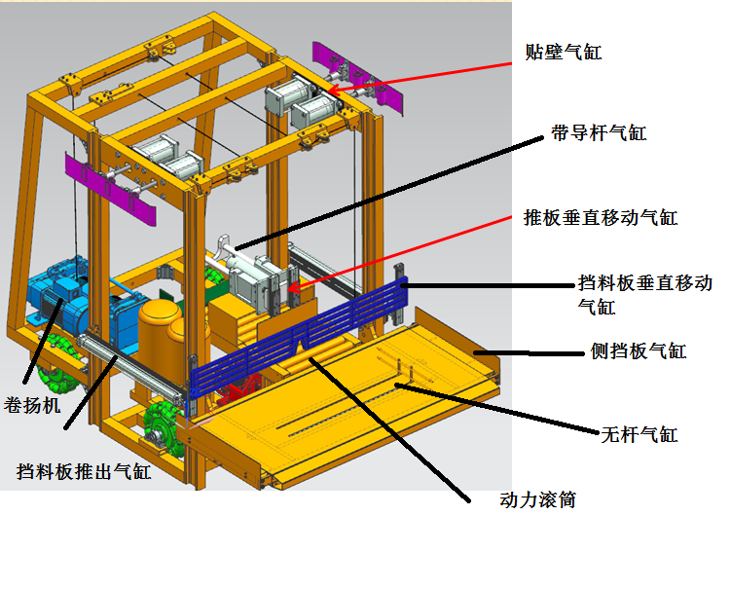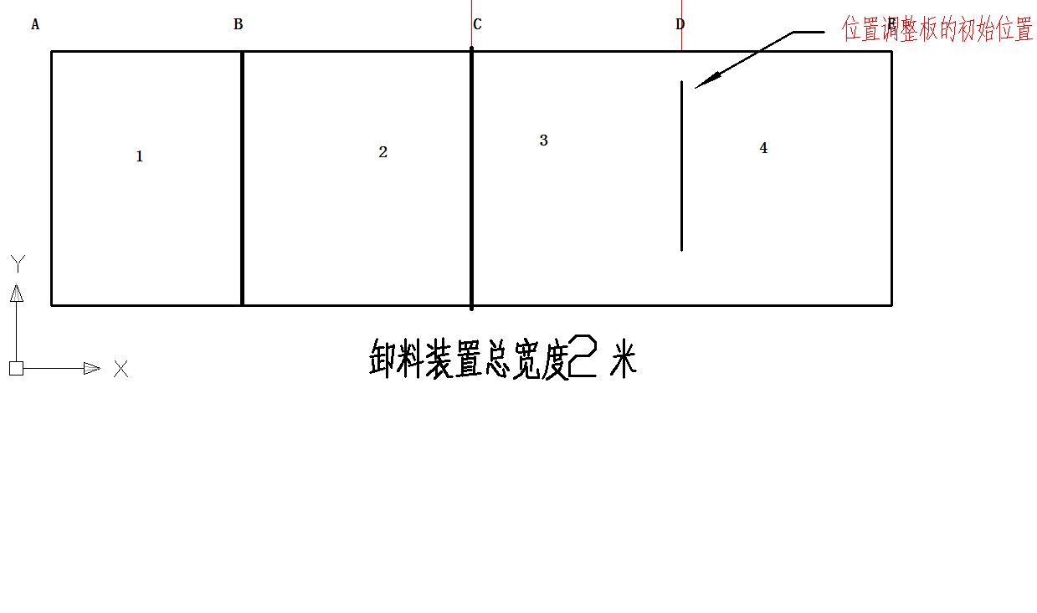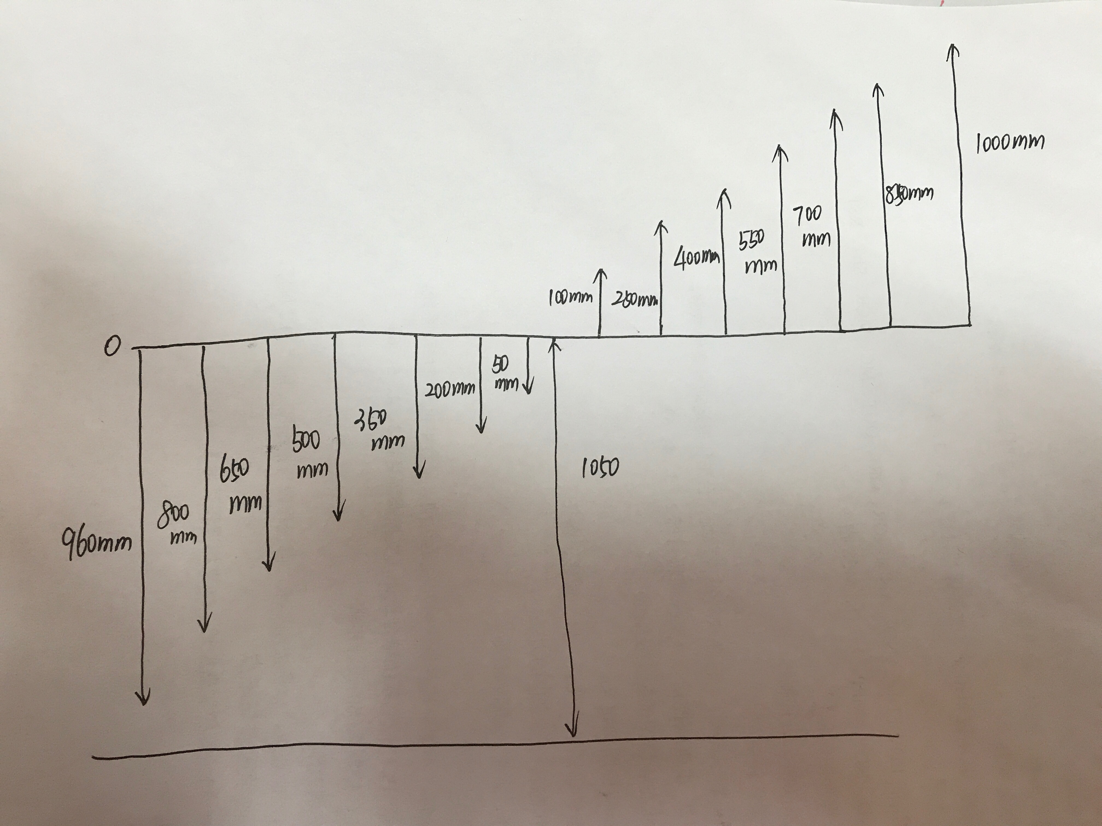

零点设置：

小车前端与集装箱对齐的位置，为水平方向上的零点，卸料板距集装箱地面1050米位置为竖直方向上的零点。

1）调整伸缩机传送带与动力滚筒与卸料板在同一水平面

伸缩机铰接在小车的后竖梁上，动力滚筒长度有变化，比图片上的长度长，直接与传送带对齐，由人工对齐传送带和动力滚筒。卸料板与动力滚筒的对齐，可采用卷扬电机正转，卸料板下行，到达设定高度后，电机反转，卸料板上行回到编码器计数为0的位置。

2）进箱前，所有气缸回零点，设置原点灯，灯亮表示回原点完成。

贴壁气缸缩回

带导杆气缸后位

推板气缸上位

蓝色挡料板上位

挡料板推出气缸后位

无杠气缸位置调整板D位

侧挡板气缸缩回

进箱前首先执行回零程序

↓原点灯亮

伸缩机电机正转，小车前进

↓贴壁气缸旁加进箱检测光电传感器

伸缩机停

贴壁气缸向两边各伸出90mm，（4个气缸同步）

↓气缸伸出到位

伸缩机电机正转，小车继续前行至距集装箱底10mm处

侧挡板气缸打开120mm（2个气缸同步）

（集装箱长12米，车体长2.98米，计算伸缩机伸出距离，折算电机转的圈数）

↓编码器计数判断

伸缩机电机停

↓检测侧挡板是否打开到位？

↓检测动力滚筒上是否有料（2个传感器）

（设置一个计数器，计满4个数，传送带停）伸缩机传送带电机工作，开始输料

动力滚筒开始运行

箭头以下可以作为码1-6层的子程序

每一层程序的区别在于：垂直方向上编码器设定值，可以设置一个寄存器，码1-6层时，每次给寄存器赋一个值，960，800，650，500，350，200，50

传送带上料袋不能紧挨着，要留有间隙，以保证传送带和动力滚筒不是一袋一停

程序设置传送带4袋一停，动力滚筒一直转

↓传感器检测料到达动力滚筒极限位置

推板两个垂直气缸下行（M11标识第一次）

↓下行到位

带导杆气缸前行（M11标识第一次）

↓前行到位

无杆气缸左行，料至1处

带导杆气缸退回原位

推板气缸上行归位//位置应该在这里吗，是不是应

该调到无干气缸回原位后

↓B传感器检测位置推板

无杆气缸回原位

↓D传感器检测位置推板

↓传感器检测料到达动力滚筒极限位置

推板两个垂直气缸下行（M12标识第二次）

↓下行到位

带导杆气缸前行（M12标识第二次）

↓前行到位

无杆气缸左行，料至2处

带导杆气缸退回原位

推板气缸上行归位

↓C传感器检测

↓推板垂直气缸上行到位

↓带导杆气缸退回到位

↓传感器件检测料到达极限位

推板垂直气缸下行（M13标识第三次）

↓下行到位

带导杆气缸前行（M13标识第三次）

↓前行到位

无杆气缸右行，料至4位

带导杆气缸退回原位

推板垂直气缸上行

//E传感器检测

无干气缸回原位

↓D传感器检测

↓推板垂直气缸上行到位

↓带导杆气缸退回到位

↓传感器件检测料到达极限位

推板垂直气缸下行（M14标识第四次）

↓下行到位

带导杆气缸前行（M14标识第四次）料至3处

↓前行到位

↓计数器计四个数

带导杆气缸退回原位

推板垂直气缸上行

传送带停

卷扬机工作

蓝色挡料板下行//建议前移一步

↓编码器计数（下行960mm）

↓蓝色挡料板下降到位

卷扬机停

挡料板推出气缸伸出

伸缩机电机反转，小车后退910mm

↓后退到位（编码器计数退910mm）

↓推出到位

伸缩机电机停，小车不动//??!应该先停再等推出到位,否则在 小车后退到位所需时间<推出到位所需时间 时会后退过头

卷扬机工作，卸料盘上升

蓝色挡料板快速上升

蓝色挡料板气缸快速缩回//快速,做不到啊

通过继电器控制的无法使用PWM，不能在ARM端实现快速退回,需要在继电器另一侧实现

↓延时10s

伸缩机电机正转，前行910mm

卷扬机继续工作

↓编码器检测水平向910mm

↓编码器检测上行960mm，回零点

伸缩机停，卷扬机停

第七层： 设置一个中间继电器M22//ARM端不需要M22,可以直接定义一个变量记录是哪个

↓检测侧挡板是否打开到位？

↓检测动力滚筒上是否有料（2个传感器）

（设置一个计数器，计满4个数，传送带停）伸缩机传送带电机工作，开始输料

动力滚筒开始运行

↓传感器检测料到达动力滚筒极限位置

推板两个垂直气缸下行（M11标识第一次）

↓下行到位

带导杆气缸前行（M11标识第一次）

↓前行到位

无杆气缸左行，料至1处

带导杆气缸退回原位

推板气缸上行归位

↓B传感器检测位置推板

无杆气缸回原位

↓D传感器检测位置推板

↓传感器检测料到达动力滚筒极限位置

推板两个垂直气缸下行（M12标识第二次）

↓下行到位

带导杆气缸前行（M12标识第二次）

↓前行到位

无杆气缸左行，料至2处

带导杆气缸退回原位

推板气缸上行归位

↓C传感器检测

↓推板垂直气缸上行到位

↓带导杆气缸退回到位

↓传感器件检测料到达极限位

推板垂直气缸下行（M13标识第三次）

↓下行到位

带导杆气缸前行（M13标识第三次）

↓前行到位

无杆气缸右行，料至4位

带导杆气缸退回原位

推板垂直气缸上行

↓D传感器检测

↓推板垂直气缸上行到位

↓带导杆气缸退回到位

↓传感器件检测料到达极限位

推板垂直气缸下行（M14标识第四次）

↓下行到位

带导杆气缸前行（M14标识第四次）料至3处

↓前行到位

↓计数器计四个数

带导杆气缸退回原位

推板垂直气缸上行

传送带停

卷扬机工作

蓝色挡料板下行

↓编码器计数（下行50mm）

↓蓝色挡料板下降到位

卷扬机停

挡料板推出气缸伸出

伸缩机电机反转，小车后退910mm

↓后退到位（编码器计数退910mm）

↓推出到位

伸缩机电机停，小车不动

卷扬机工作，卸料盘上升

蓝色挡料板快速上升

推挡料板气缸快速缩回

↓编码器检测上行50mm，回零点

卷扬机停

M22得电

第八层开始

↓M22

↓检测侧挡板是否打开到位？

↓ 检测动力滚筒上是否有料（2个传感器）

（设置一个计数器，计满4个数，传送带停）伸缩机传送带电机工作，开始输料

动力滚筒开始运行

箭头以下可以作为码8-14层的子程序

每一层程序的区别在于：垂直方向上编码器设定值，可以设置一个寄存器，码8-14层时，每次给寄存器赋一个值100，250，400，550，700，850，1000

↓传感器检测料到达动力滚筒极限位置

推板两个垂直气缸下行（M11标识第一次）

↓下行到位

带导杆气缸前行（M11标识第一次）

↓前行到位

无杆气缸左行，料至1处

带导杆气缸退回原位

推板气缸上行归位

↓B传感器检测位置推板

无杆气缸回原位

↓D传感器检测位置推板

↓传感器检测料到达动力滚筒极限位置

推板两个垂直气缸下行（M12标识第二次）

↓下行到位

带导杆气缸前行（M12标识第二次）

↓前行到位

无杆气缸左行，料至2处

带导杆气缸退回原位

推板气缸上行归位

↓C传感器检测

↓推板垂直气缸上行到位

↓带导杆气缸退回到位

↓传感器件检测料到达极限位

推板垂直气缸下行（M13标识第三次）

↓下行到位

带导杆气缸前行（M13标识第三次）

↓前行到位

无杆气缸右行，料至4位

带导杆气缸退回原位

推板垂直气缸上行

↓D传感器检测

↓推板垂直气缸上行到位

↓带导杆气缸退回到位

↓传感器件检测料到达极限位

推板垂直气缸下行（M14标识第四次）

↓下行到位

带导杆气缸前行（M14标识第四次）料至3处

↓前行到位

↓计数器计四个数

带导杆气缸退回原位

推板垂直气缸上行

传送带停

卷扬机工作

蓝色挡料板下行

↓编码器计数（上行100mm）

↓蓝色挡料板下降到位

卷扬机停

伸缩机电机正转，小车前进910mm

↓前进到位（编码器计数前进910mm）

小车停止

伸缩机电机反转，后退910mm

蓝色挡料板推出

↓后退到位（编码器计数后退910mm）

↓推出到位

伸缩机电机停，小车不动

卷扬机工作，卸料盘下降

蓝色挡料板快速下降

推挡料板气缸快速缩回

↓编码器检测下降100mm，回零点

伸缩机停，卷扬机停

上述为码一行14层的控制过程，把上述过程做一个子程序，每一行码完跺，小车处于后退910位置，所以每次子程序执行时，小车不需要动作，可以直接开始工作